**大阪大学共創機構産学共創本部**

**共創イノベーションプラットフォーム**

**～大阪大学の特徴を活かした社会にインパクトある大型産学共創コンソーシアムの組成準備につなげる～**

**2018年度 未来共創思考サロン活動支援プログラム**

**公募要領**

1. **趣旨**

本プログラムは、大阪大学の特徴を活かした社会にインパクトある大型産学共創コンソーシアム注1の組成準備につなげるための支援制度です。そのために本プログラムでは、新たな社会ニーズ・社会課題の発見や、当該社会ニーズ・社会課題の解決に向けた異分野融合・異業種融合によるチーム組成を促進する、大阪大学の研究者を中心とした産官学民による会議・ワークショップ・サロン等の活動（以下、「未来共創思考サロン活動」と呼ぶ。）を支援します。

注1）下記の①または②の要件を満たす大型共同研究プロジェクト（共同研究講座、協働研究所、協働ユニット等の組成、またはJST、NEDO、AMED等の大型公的資金事業への採択）

1. 領域の異なる複数研究者と企業等注２が相乗効果を生み出すもの
2. 複数の企業等注２が相乗効果を生み出すもの

注2）本プログラムにおける「企業等」には、一般企業に加え、NPO法人、一般社団法人などの法人を含みます。

1. **スケジュール**

・公募開始：2018年5月23日（水）

・申請書提出期限：2018年6月29日（金）

・採択案件の決定通知：2018年7月20日（金）ごろ

・交付決定：2018年7月27日（金）ごろ

・助成期間：交付決定日から2019年3月29日（金）

**3. 申請の要件**

**3.1.　申請代表者（サロン実施責任者）**

本制度に申請するサロン実施責任者は、以下の(1)および(2)の要件を共に満たす必要があります。

(1) 大阪大学の教職員（特任研究員を含む）であること。

(2) 大阪大学の特徴を活かした社会にインパクトある大型産学共創コンソーシアムの組成準備につなげるためのサロン活動をリードする意欲があること。

**3.2. 同一のサロン実施責任者による複数サロンの申請**

同一のサロン実施責任者による申請は1件とします。複数サロンの申請はできません。

**3.3. 申請対象**

（1）異なる研究分野の複数研究者、大学との連携を模索する異分野・異業種の企業、大学との連携を模索する国や自治体などが参加する活動。

（2）新たな社会ニーズ・社会課題の発見、解決に向けた異分野融合・異業種融合によるチーム組成を促進する活動。

**4. 助成について**

**4.1.　助成金額**

・1サロンあたり：原則として50万円以内

・50万円で不足の場合、1件程度を最大100万円まで拡大します。ただし、申請経費の備考欄に増額の理由を記載いただき、妥当性を判断させていただきます。経費の妥当性の観点からも審査がなされるため、適切な経費を申請下さい。

・採択予定件数：5件程度

**4.2.　助成金の使途**

未来共創思考サロン活動に必要な以下の費用

(1)会場・設備借料

(2)旅費・謝金等

(3)消耗品（1点あたり10万円未満の消耗品のみとします。）

(4)会議費

・直接の研究費及び備品費として使用できません。

・会議費については、各部局の会議費支出基準等を基に執行下さい。申請書に記載のない会議費を執行する場合は、事前に共創機構産学共創本部イノベーション共創部門担当者に相談下さい。

**4.3.　助成のメリット**

申請者は本助成によって以下のメリットがあります。

（1）異分野・異業種の研究者、企業、国や自治体等と共に新たな社会ニーズ・社会課題の発見につながる活動

（2）その解決に向けた異分野融合・異業種融合によるチーム組成につながる活動

（3）（1）、（2）の活動を通じた新しい研究テーマの創出とネットワーク形成。

**5. 申請書の審査と選考プロセス**

**5.1. 申請書提出**

**5.2. 審査基準**

(1) 大阪大学の特徴を活かそうとするサロン活動であるか？

(2) 新たな社会ニーズや社会課題の発見につながるようなサロン活動であるか？

・サロン参加候補者の多様性やサロン実施のための社会ニーズ・社会課題発見ツールの妥当性等

(3) サロン活動の終了後、共創テーマ探索チーム（大阪大学の特徴を活かした社会にインパクトある大型産学共創コンソーシアム注1）の組成につながることが期待されるか？

・サロン実施責任者およびサロン参加候補者の活動動機やコミットメント等

(4) 経費の妥当性

(5) 倫理面の配慮（必要な場合のみ審査）

**6. 本プログラム交付決定後、期間終了までのエフォートならびに留意事項**

**6.1. サロンの実施**

サロン実施責任者と産学共創本部イノベーション共創部門イノベーション企画室のスタッフとで協業して実施運営を行うこと。

**6.2. サロン活動の広報**

可能な限りサロン活動の広報活動を産学共創本部の広報担当者と協業して行うこと。

**6.2. 経費の取り扱い**

(1)産学共創本部がサロン実施責任者の所属部局に対して直接経費を配分し、各部局において経費の管理を行っていただきます。

(2)間接経費の配分はありません。

**7. 本プログラムの実施期間終了後のエフォートならびに留意事項**

**7.1. 報告書の提出**

実施期間終了後、1ヶ月以内に実績報告書を提出すること。

**7.2. サロン実施責任者と産学共創本部との協業**

大阪大学Innovation Bridgeグラント【大型産学共創コンソーシアム組成支援プログラム】（通称：IBグラント）（<http://www.uic.osaka-u.ac.jp/target/staff/service/>）の申請等につなげるための活動を協業すること。下図および以下リンク先の学内教員による体験談も参照ください。

[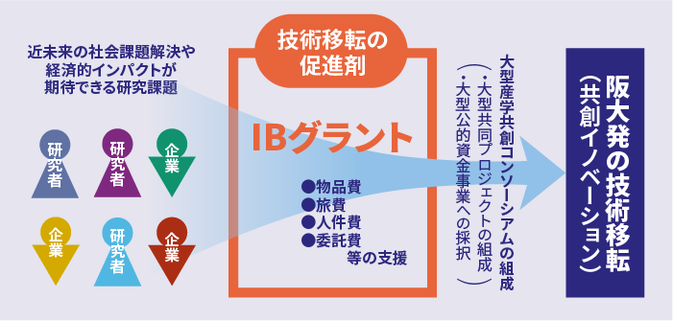](http://www.uic.osaka-u.ac.jp/ibgrant-kitano-2/)

図１：IBグラントを活用した産学共創本部による支援の例

・採択者インタビュー：大阪大学大学院工学研究科アトミックデザイン研究センター 准教授 北野 勝久

「技術移転の促進剤としてIBグラントを活用し、過硝酸殺菌研究コンソーシアム全体の強化を図る」

<http://www.uic.osaka-u.ac.jp/2468/>

・採択者インタビュー：大阪大学COデザインセンター 教授　森栗茂一

「大阪のまちで学び、発見し、人を育てるための共創をより強固なものにしてくれるIBグラント」

<http://www.uic.osaka-u.ac.jp/2498/>

**8. 申請書提出・問い合わせ先（本プログラムの事務局）**

大阪大学共創機構産学共創本部イノベーション共創部門イノベーション企画室（担当：中村）

E-mail：[salon@uic.osaka-u.ac.jp](mailto:salon@uic.osaka-u.ac.jp)　TEL：06-6879-4206